浙江省2011年10月高等教育自学考试
道路勘测设计试题
课程代码：02405
一、单项选择题(本大题共10小题，每小题2分，共20分)
在每小题列出的四个备选项中只有一个是符合题目要求的，请将其代码填写在题后的括号内。错选、多选或未选均无分。
1.关于高速公路，正确的是( )
A.混合交通车流内部干扰大 B.对向车辆无分隔行驶
C.侧向干扰大 D.严格控制出入
2.应避免在凹型竖曲线底部设置反向曲线的变曲点，是因为( )
A.视线失去诱导 B.纵横向排水不良
C.易导致减速行驶 D.易导致突然变换方向盘
3.每年的净现值是该年的效益折现值与成本折现值之( )
A.和 B.差
C.积 D.商
4.关于环形立体交叉，正确的是( )
A.用一个公用环道来实现各方向车辆转弯
B.左转车行车方向不明确，行车条件较差
C.无交织路段
D.只需一座桥跨结构物
5.高速公路设计车速为120km／h时，一个车道的宽度为( )
A.3m B.3.5m
C.3.75m D.4m
6.汽车在某一档位以速度V做稳定行驶，相应的动力因数为D，设滚动阻力系数为f,则汽车所能克服的纵坡度i为( )
A.i=D+f B.i=D-f
C.i=Df D.i=D／f
7.车辆通过某指定断面测得全部地点车速的算术平均值称为( )
A.时间平均车速 B.空间平均车速
C.区间平均车速 D.区段平均车速
8.在丘陵区道路选线中，在两点间顺自然地形以均匀坡度所定的地面点的连线称为( )
A.直连线 B.匀坡线
C.直接线 D.直连匀坡线
9.在环形交叉口中，进环和出环的两辆车辆，在环道行驶时相互交织，交换一次车道位置所行驶的路程，称为_________长度。( )
A.交叉 B.交织
C.交流 D.交错
10.关于平纵组合，不正确的是( )
A.平曲线和竖曲线的大小不必保持均衡
B.避免在凸形竖曲线的顶部插入小半径的平曲线
C.避免在凹形竖曲线的底部插入小半径的平曲线
D.一个平曲线内，必须避免纵面线形的反复凸凹
二、双项选择题(本大题共5小题，每小题2分，共10分)
在每小题列出的五个备选项中有两个是符合题目要求的，请将其代码填写在题后的括号内。错选、多选、少选或未选均无分。
11.关于合成坡度，正确的有( )
A.各级公路最小合成坡度不宜小于0.5％
B.各级公路最小合成坡度不宜小于1％
C.各级公路最小合成坡度不宜小于1.5％
D.当合成坡度小于0.5％，则应采取排水措施，保证路面排水畅通
E.当合成坡度小于1％，则应采取排水措施，保证路面排水畅通
12.属于越岭线展线方式的是( )
A.自行展线 B.自然展线
C.回头展线 D.回水展线
E.任意展线
13.关于直连式匝道，正确的有( )
A.是车辆直接由主线外侧驶入或驶出的右转匝道
B.是车辆直接由主线内侧驶入或驶出的左转匝道
C.是定向型立交匝道的布置形式
D.全苜蓿叶式立交中具有直连式匝道
E.喇叭型立交中具有直连式匝道
14.在交叉口竖向设计中，不属于标高计算线网确定方法的是( )
A.方格网法 B.等高线法
C.等分法 D.方格网等高线法
E.圆心法
15.不属于城市道路横断面基本型式的是( )
A.五幅路 B.单幅路
C.八幅路 D.双幅路
E.四幅路
三、多项选择题(本大题共5小题，每小题2分，共10分)
在每小题列出的五个备选项中至少有两个是符合题目要求的，请将其代码填写在题后的括号内。错选、多选、少选或未选均无分。
16.关于山脊线，正确的有( )
A.水源和建筑材料充足
B.山脊线是一种大体沿山脊布设的路线
C.土石方工程量大
D.水文地质条件一般较好
E.桥涵构造物一般较少
17.关于公路勘测设计阶段，正确的有( )
A.公路勘测设计一般采用两阶段设计
B.对于技术简单、方案明确的公路工程项目应采用三阶段设计
C.对于技术简单、方案明确的公路工程项目可采用一阶段设计
D.一阶段设计即是一阶段施工图设计
E.两阶段设计即是技术设计和施工图设计
18.圆曲线最小半径的种类有( )
A.特殊最小半径 B.极限最小半径
C.一般最小半径 D.不设超高的最小半径
E.设缓和曲线的最小半径

19.关于汽车行驶稳定性的影响因素，正确的说法有( )
A.汽车行驶稳定性与汽车本身的结构参数无关
B.汽车行驶稳定性与驾驶员的操作过程有关
C.汽车行驶稳定性与道路纵坡有关
D.汽车行驶稳定性与道路横坡有关
E.汽车行驶稳定性与作用在汽车上的惯性力无关
20.通行能力的形式有( )
A.最好通行能力 B.理想通行能力
C.设计通行能力 D.最差通行能力
E.实际通行能力
四、填空题(本大题共10小题，每小题1分，共10分)
请在每小题的空格中填上正确答案。错填、不填均无分。
21.定线就是在选线布局之后，具体标定出道路的_________。
22.与某一排挡最大动力因数相对应的速度称为该排挡的_________。
23.驾驶员视野距离随车速增大而_________。
24.实地定线中，按照要求的设计纵坡(或平均坡度)，在实地找出地面坡度线的工作叫做_________。
25.环形交叉口是在交叉口中央设置一个_________，用环道组织渠化交通。
26.设计路段的长度不宜过短，高速公路的设计路段不宜小于_________公里。
27.通行能力是指汽车以正常速度、保证行车安全舒适、车流无阻碍条件下，单位时间内通过道路某一断面的_________车辆数。
28.两个以上同向回旋线间在曲率相等处相互连接的平面线形组合型式称为_________型回旋线。
29.中间带是由两条左侧_________及中央分隔带组成。
30.高速公路和一级公路，当右侧硬路肩宽度小于2.50m时，应设置_________停车带。
五、名词解释(本大题共3小题，每小题3分，共9分)
31.匝道
32.冲突点
33.纸上定线
六、计算题(本大题共3小题，共26分)
34.如图1所示，JD₁和JD₂之间设置复曲线，GQ为公切点。已知R₁=1.5R₂，JD₁桩号为K3+456．789，α₁=45°，α₂=50°，JD₁和JD₂的间距为300m。试计算R₁、R₂以及ZY₁、GQ、YZ₂的桩号。(10分)
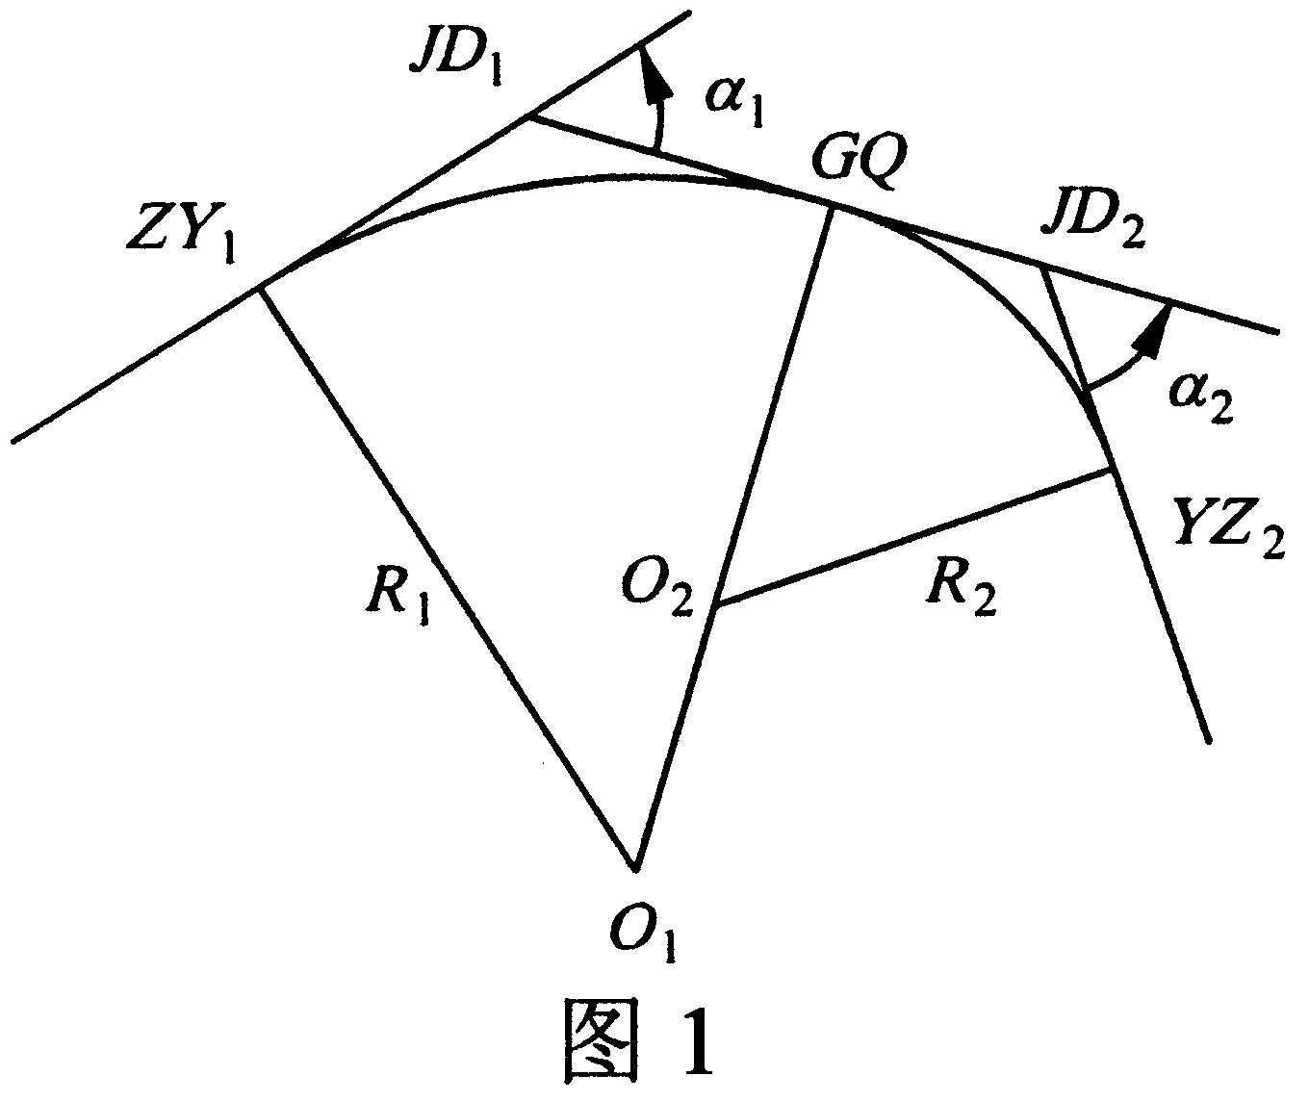
35.如图2所示，某转坡点处相邻两纵坡为i₁=-5％(下坡)和i₂=3％(上坡)，转坡点桩号为K3+700，转坡点设计标高为456.321m。设已知竖曲线外距E=1.5m，试据此计算：(1)竖曲线的半径R、长度L和切线长T；(2)竖曲线的起、终点桩号和设计标高；(3)桩号K3+660和K3+730处的设计标高。(10分)

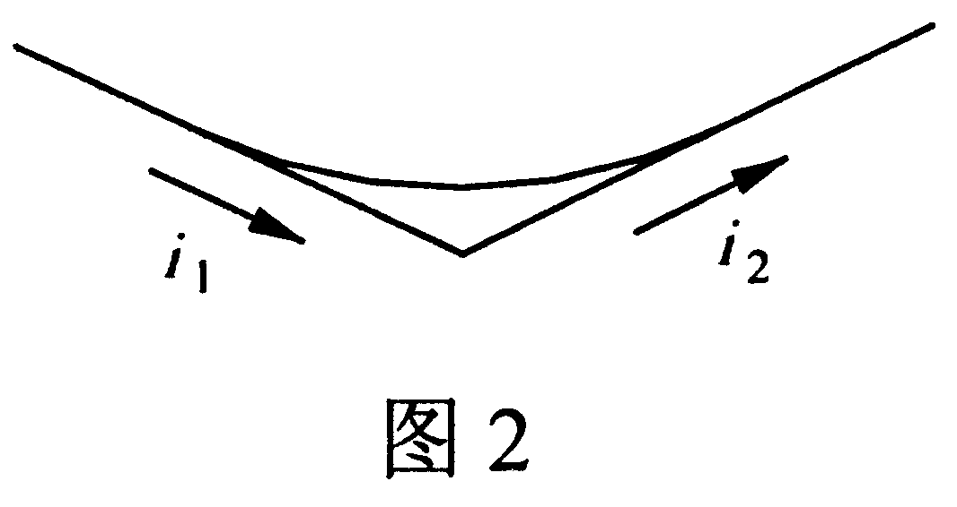
36.某十字交叉口为环形交叉口，设置圆形中心岛，半径R_{d}=30m，环道宽度B=16m。试计算两相邻进口道之交织段长度Lw。(6分)
七、简答题(本大题共3小题，每小题5分，共15分)
37.为什么匝道全长只需满足停车视距要求?
38.什么是土石方调配?
39.公路安全性评价的目的是什么?

